OmegaT para
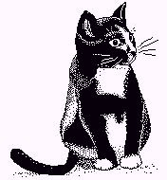 | Principiantes  TAO
por Susan Welsh y Marc Prior
Traducción al español: Mercedes Gómez Rodríguez

Copyright
Copyright © 2009 Susan Welsh and Marc Prior
Se concede permiso para copiar, distribuir o modificar este documento bajo los términos de la GNU Free Documentation License, Versión 1.2 o cualquier versión posterior publicada por la Free Software Foundation; sin Secciones Invariantes ni Textos de Cubierta Delantera ni Textos de Cubierta Trasera. Una copia de la licencia está incluida en la sección titulada "GNU Free Documentation License".
La ilustración de la cubierta es de www.freeclipartnow.com, de dominio público.
Última actualización : Enero 2010
Se refiere a la versión de OmegaT: 2.0.0
Capturas de pantalla de las versiones OmegaT: 1.6.0, 2.0.0, 2.0.5

Traducción al español: Mercedes Gómez Rodríguez

Contenido
Copyright 1
Introducción 3
Lectores a los que está dirigido 3
¿Qué es una herramienta TAO y por qué resulta útil? 3
1. Descargar OpenOffice.org 3
2. Descargar OmegaT 4
3. Instalación de OmegaT 4
4. Interfaz del usuario de OmegaT 4
5. Instalación de un diccionario ortográfico 5
6. Creación de un proyecto 7
7. Traducción 8
7.A. Proyecto 1: Un archivo simple de MS Word 9
7.A.1. Manipulación de etiquetas 10
7.A.2. Comprobar la traducción 10
7.A.3. Validación de etiquetas, creación de documentos de destino 11
7.A.4. Revisión final, corrección y entrega 11
7.B. Proyecto 2: Un documento HTML 12
7.B.1. Descarga de material complementario 12
7.B.2. La memoria de traducción (función de coincidencia parcial) 16
7.B.3 La función del glosario 17
7.B.4. La función de búsqueda de texto 19
8. El grupo de usuarios OmegaT 19
9. Appendix 20
GNU Free Documentation License 20
0. Preamble 20
1. APPLICABILITY AND DEFINITIONS 20
2. VERBATIM COPYING 22
3. COPYING IN QUANTITY 22
4. MODIFICATIONS 23
5. COMBINING DOCUMENTS 24
6. COLLECTIONS OF DOCUMENTS 25
7. AGGREGATION WITH INDEPENDENT WORKS 25
8. TRANSLATION 25
9. TERMINATION 26
10. FUTURE REVISIONS OF THIS LICENSE 26

Introducción

Lectores a los que está dirigido
Este documento está dirigido a traductores que no tienen experiencia con las Herramientas de Traducción Asistida por Ordenador (TAO) y sólo trata los aspectos básicos. Para más detalles, consulte el Manual de Usuario.

¿Qué es una herramienta TAO y por qué resulta útil?
Una herramienta TAO, término utilizado generalmente por los traductores, es un programa de software que crea una "memoria de traducción" (MT) del documento traducido, que posteriormente puede ser utilizada para facilitar así la traducción de documentos futuros que tengan una similitud significativa al primero. Este aspecto hace que sea especialmente útil para el material repetitivo. Además:
- Una función de glosario permite al usuario introducir palabras de origen y sus traducciones en un archivo al que se puede acceder mientras se traduce.
- Una función de búsqueda explora material ya traducido (ya sea en el presente documento o en una memoria de traducción), de modo que el usuario puede ver cómo una palabra o frase se tradujo anteriormente.
- La función de segmentación muestra cada vez un "segmento" del texto original (generalmente una frase), y la traducción se realiza teniendo en la pantalla el texto de origen junto al texto de destino. Esto es muy útil para: 1) asegurarse de que no se salta texto, 2) controlar su trabajo y 3) poner el texto de origen y destino en una fuente y tamaño cómodos para trabajar.
Las herramientas de traducción asistida permiten una mayor coherencia de la traducción, incluso cuando en un mismo proyecto trabaja más de un traductor. Por último, las herramientas TAO reproducen el formato del documento de origen. Una herramienta TAO puede ser gratuita (OmegaT) o costar más de 2.500 dólares. OmegaT es un excelente punto de partida, por su precio, porque es relativamente fácil aprender a utilizarla y porque funciona tanto en MAC y Linux como en Windows.
Tenga en cuenta que OmegaT no es directamente compatible con el formato de archivo binario Microsoft Office 97-2003. El usuario que necesite manejar archivos de MS Office, podrá convertirlos mediante el software libre de Open Office. Si se desea guardar los archivos de nuevo en el formato Microsoft, podrá hacerlo una vez finalizada la traducción.
Si desea obtener más información relativa a las herramientas TAO, acuda al siguiente vínculo, que incluye las muchas variedades disponibles:
http://en.wikipedia.org/wiki/Computer-assisted_translation

1. Descargar OpenOffice.org
No es necesario tener OpenOffice.org para poder utilizar OmegaT. Sin embargo, OpenOffice.org facilita el uso de OmegaT (por ejemplo, como se ha señalado, para hacer más fácil el manejo de archivos de Microsoft Office), y proporciona más funciones de utilidad para los traductores, que no tienen relación con OmegaT, como la función para la creación de archivos PDF.
Por ello se recomienda que descargue e instale OpenOffice.org (si no está ya instalado en su sistema).
OpenOffice.org se puede descargar aquí:
www.openoffice.org

2. Descargar OmegaT
Descargar OmegaT (en este caso, la versión 2.0.0).
www.omegat.org
Las instrucciones de descarga de la pantalla se explican por sí mismas. A efecto de este tutorial, se supone que va a utilizar el sistema operativo Windows. Si está utilizando otro sistema y tiene problemas, el grupo de usuarios de Yahoo, OmegaT le puede ayudar (ver Paso 8 ).

3. Instalación de OmegaT
Cuando descargue el archivo zip, colóquelo en una carpeta adecuada, por ejemplo, para Windows, C: \\ Archivos de programa.
Extraiga el archivo zip.
Después de descargar OmegaT (versión Windows), ejecute el archivo .exe y siga las instrucciones que aparecen en pantalla, que se explican por sí mismas.

4. Interfaz del usuario de OmegaT
Después de ejecutar OmegaT, debería aparecer la ventana principal de OmegaT con tres paneles: el panel de Edición, el panel de Coincidencias Parciales y el panel del Glosario.
Si no puede ver los tres paneles, arrastre los bordes por la pantalla hasta que estén dispuestos, aproximadamente, tal como se muestra a continuación.
El panel de Edición muestra la "Guía de Inicio Rápido" en español. A través del elemento "Ayuda" del menú o de F1, se puede acceder a un Manual de Usuario mucho más extenso.

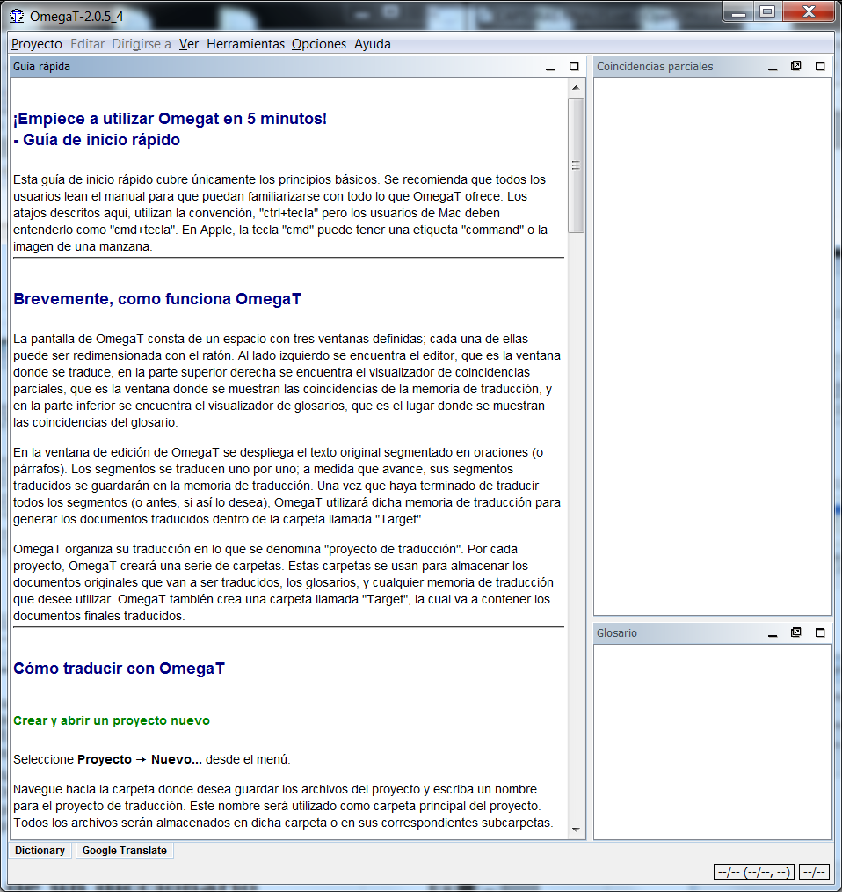
Si el panel de Edición está vacío, el idioma de su instalación de Windows probablemente no sea el español y puede que OmegaT no tenga una Guía de Inicio Rápido en su idioma. En este caso, vaya a la documentación de OmegaT seleccionando Ayuda > Manual de Usuario, o pulsando F1.
Se advierte que la documentación puede estar algo anticuada, debido al ritmo constante de desarrollo de OmegaT. Para algunos idiomas, está un tanto desfasada. ¡Los voluntarios para traducir la documentación actual son bienvenidos! Por favor, póngase en contacto con el grupo de usuarios de Yahoo .

5. Instalación de un diccionario ortográfico
Necesitará un lugar para almacenar su diccionario o diccionarios. Un ejemplo puede ser la creación de una carpeta "diccionarios" en "Archivos de Programas" (Inicio>Equipo> Disco local (C:)>Archivos de Programa>pulsar el botón derecho del ratón>Nueva carpeta, llamarla "diccionarios".) Después, desde el menú de OmegaT, hacer clic en Opciones>Revisión de ortografía. Haga clic en Seleccionar y navegue hasta la carpeta "diccionarios" ( captura de pantalla a), a continuación) .
Haga clic en "Instalar" y se abrirá una lista con los diccionarios ( b ) . Haga clic en los que desee instalar y haga clic de nuevo en Instalar. A continuación, cierre la ventana. Seleccionar un diccionario e "Instalar", hace que éste se descargue de Internet en la carpeta que haya especificado en a). Por supuesto, debe estar conectado a Internet para que esta opción funcione. Usted verá que el diccionario o diccionarios aparecerán listados en la ventana de diálogo "Configuración de la Ortografía" c). Asegúrese de que la variante lingüística de su diccionario coincida con la variante lingüística de su lengua de destino, o el corrector ortográfico no funcionará correctamente (por ejemplo, Inglés Británico o Inglés Americano).
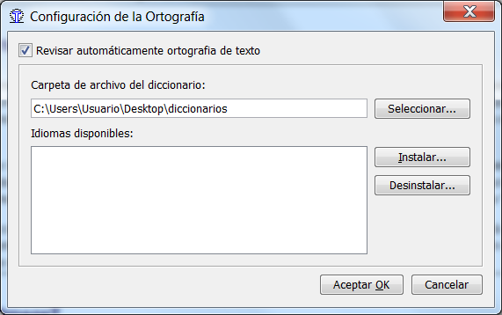  a) | 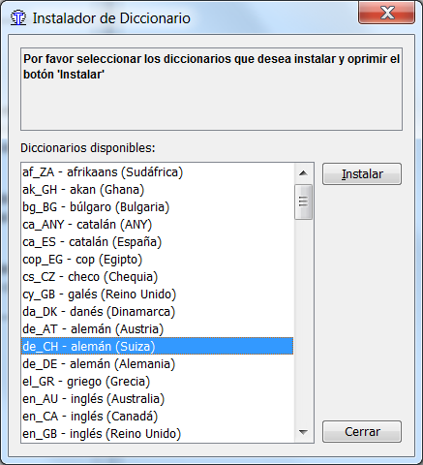  b)
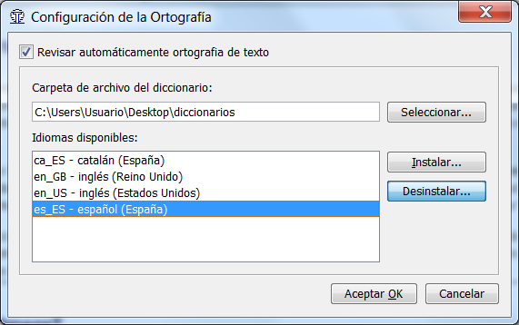
c)

6. Creación de un proyecto
La mayoría de herramientas TAO utilizan el término "proyecto" para referirse a una colección de carpetas y archivos asociados a una traducción. Un "proyecto" es generalmente lo mismo que una traducción.
Para crear un proyecto en OmegaT, seleccione Proyecto y, a continuación, haga clic en Nuevo... Aparece el diálogo “Crear un nuevo proyecto” (no mostrado aquí).
Vaya a una carpeta adecuada en la que crear el proyecto, por ejemplo, la carpeta principal que usa para sus traducciones. También puede colocarlo en el Escritorio para tener un acceso más fácil y luego trasladarlo a Mis documentos o a una ubicación similar para su almacenamiento.
Escriba un nombre adecuado para su proyecto, como por ejemplo el nombre del cliente y el número de orden de compra, y haga clic en Guardar. Para los propósitos de este tutorial, vamos a llamarlo Mi proyecto-1.
Aparecerá el cuadro de diálogo "Crear un nuevo proyecto".
Seleccione los idiomas de origen y destino haciendo clic en las flechas que se encuentran a la derecha de estos campos.
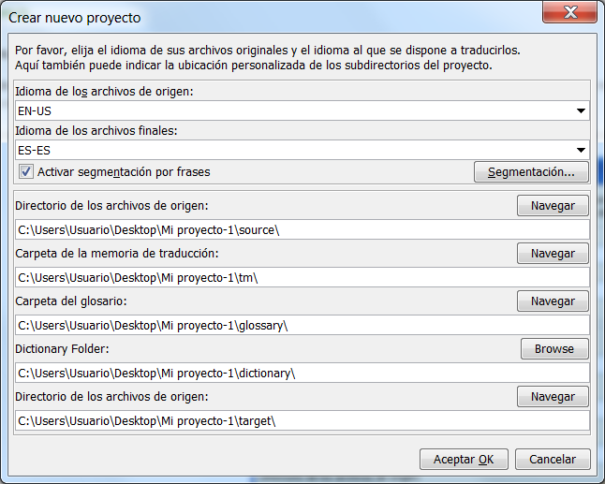
Haga clic en "Segmentación" para abrir el cuadro de diálogo Configuración de la segmentación. OmegaT se suministra con una serie de patrones de segmentación muy básicos. Escoja uno para el idioma del texto fuente (por ejemplo, Italiano "IT .*"), y utilice "Subir" para colocarlo en la parte superior de la lista. Si el idioma de su texto de origen no está en la lista, seleccione un idioma, es decir, haga doble clic sobre el Nombre del idioma y cámbielo con la abreviatura de su idioma. Haga lo mismo con la Pauta del idioma. Si en el futuro sigue utilizando OmegaT, querrá personalizar las reglas de segmentación. No vale la pena enredarse con un ajuste preciso de las normas de segmentación en esta fase; las reglas básicas que se suministran deben funcionar adecuadamente para propósitos de demostración, incluso para un idioma (origen) distinto, siempre que sus reglas de puntuación sean lo bastante similares (es decir, no utilice las normas de segmentación japonesas si está traduciendo del italiano).
Confirme las normas de segmentación y luego la creación del proyecto con la tecla OK. Para el propósito de este tutorial, no cambie ninguna otra configuración. No haga clic en "Navegar" ni modifique las ubicaciones predeterminadas de las carpetas del proyecto (Directorios). Ahora ha creado un proyecto vacío.
Se muestra la ventana de los archivos del proyecto, que está vacía, ya que su proyecto no contiene todavía ningún archivo. ( No utilice la función "Importar archivos de origen" durante este ejercicio, puede experimentar con esta función más adelante, por su cuenta.) Puede cerrar esta ventana.
Encuentre su proyecto en el administrador de archivos: es una carpeta con el nombre del proyecto, que contiene las subcarpetas / source , / target , / omegat , / tm, y / glossary . Todas ellas están vacías. Coloque el documento a traducir en la carpeta / source ; la carpeta / target se llenará con el texto traducido a medida que vaya adelantando la traducción, la carpeta / omegat no debe preocuparle de momento, los archivos / tm y / glosario permanecerán vacíos hasta que cree un archivo .tmx y un glosario y los coloque en las carpetas respectivas.

7. Traducción

Ofrecemos aquí dos proyectos para la auto-formación.
El primero, para empezar, utiliza un archivo simple de MS Word en el idioma de origen. Esto no demuestra todas las capacidades de OmegaT, pero la intención es la de ayudar a los "novatos" a comprender la mayoría de los procedimientos esenciales. El segundo proyecto utiliza un archivo o conjunto de archivos HTML, descargados de Internet y demuestra la capacidad de OmegaT para gestionar los gráficos, el diseño complejo, y la estructura de archivos complejos. Aquí podrá aprender el funcionamiento de las memorias de traducción, de los glosarios y la función de búsqueda. Estas capacidades pueden utilizarse independientemente del tipo de archivo (.odt, .txt, .html, etc.) Ver 7.B.1-7.B.4 ,a continuación. Ignoraremos éstos en el Proyecto 1, únicamente con fines de aprendizaje. Por favor, continúe con el Proyecto 2 después de completar el Proyecto 1.
Importante: el propósito de esta introducción a OmegaT es la de familiarizarse con los conceptos básicos del software de las memorias de traducción. Las referencias a las funciones más avanzadas o menos conocidas de OmegaT han sido deliberadamente omitidas o reducidas al mínimo, ya que una descripción de ellas haría, tratándose de un nuevo usuario, que los árboles no le dejaran ver el bosque. Consulte el Manual del Usuario para mayor información.

7.A. Proyecto 1: Un archivo simple de MS Word
Abra Open Office Writer y cree un nuevo documento de texto. A continuación, utilice Archivo > Abrir para abrir un documento corto de MS Word en el idioma de origen. Debería incluir algún tipo de formato, como título, subtítulos o cambios de fuentes.
Archivo > Guardar como, nombrar el archivo y cerrarlo en formato .odt.
Haga clic y arrastre el archivo .odt recién creado a la carpeta / source de Mi proyecto-1 que creó en el Paso 6 .
Ejecute OmegaT y haga clic en Proyecto > Abrir. Navegue hasta Mi proyecto-1 (Tendrá el icono de OmegaT junto a él). Haga doble clic en el archivo. El diálogo de los archivos del proyecto mostrará el documento original. Cierre el cuadro de diálogo. Su archivo de traducción se muestra ahora en el Panel de Edición, y puede empezar a traducir.
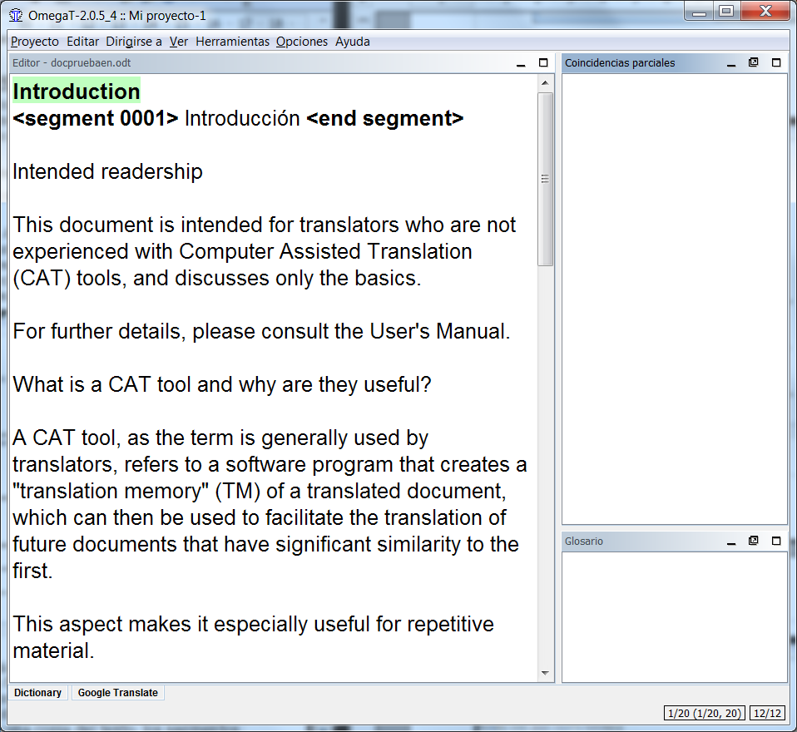
La idea básica es que el texto se presentará con un segmento cada vez. Un segmento corresponde normalmente a una frase. Escriba su traducción en el campo correspondiente y confírmela presionando la tecla Entrar, y así sucesivamente. OmegaT es una aplicación de memoria de traducción "inline", lo que significa que usted verá únicamente una copia del texto; los segmentos que ya han sido traducidos aparecen como tales, y si no han sido traducidos aparece el texto original. Únicamente en el caso del segmento "activo", que se muestra destacado, se pueden ver tanto el texto original como la traducción.
Por defecto, el texto de origen se copia en el segmento de destino. Esto resulta conveniente con textos muy marcados (formateados), ya que es más fácil mantener las etiquetas en su posición correcta si sólo hay que sustituir el texto entre ellas. Con texto menos marcado, puede eliminar el contenido del texto del campo de destino y simplemente escribir la traducción, o puede ordenar a OmegaT que lo deje en blanco por defecto (consulte el Manual de Usuario para obtener más detalles).

7.A.1. Manipulación de etiquetas
La manipulación de etiquetas requiere cierta práctica. El principio general es que se traduce el texto entre etiquetas y éstas se dejan intactas. Por ejemplo, este texto en Inglés:
Look at that!
podría aparecer así en OmegaT:
Look at <a0>that</a0>!
y traducirse así en OmegaT al alemán:
Schau dir <a0>das</a0> an!
que aparecería entonces así en el texto final:
Schau dir das an!
En este caso, <a0> y </a0> son las etiquetas de apertura y cierre de texto en negrita "<a0>" y, "</a0>" sin embargo, no indican necesariamente el principio y el fin del texto en negrita. Si la palabra "that" estuviera en mayúsculas en el texto original en lugar de en negrita, las etiquetas serían las mismas. Sólo al observar el texto fuente se puede comprobar la verdadera función de las etiquetas en un caso particular.
Hasta que esté familiarizado con el manejo de etiquetas, lo mejor es conservar todas las etiquetas y mantenerlas en el mismo orden siempre que sea posible. OmegaT le permite eliminar etiquetas y cambiar su orden, pero sólo si se siguen ciertas reglas. Si no lo hace, se arriesga a corromper el documento final e impedir que se pueda abrir. Para obtener información detallada de las normas de la manipulación de etiquetas, consulte el Manual de Usuario.

7.A.2. Comprobar la traducción
Finalmente, llegará al final del archivo que está traduciendo. Si su proyecto contiene más de un archivo para traducir, al confirmar el último segmento del primer archivo, accederá al primer segmento del segundo archivo.
Una ventaja probablemente común a todas las aplicaciones de memorias de traducción es la simplificación de las comprobaciones: una vez haya completado el primer borrador de la traducción, podrá "caminar" a través de la versión original y final de cada frase que se mostrarán la una junto a la otra. En el caso de OmegaT, el texto fuente se muestra por encima del texto de destino del segmento activo, facilitando la comparación:
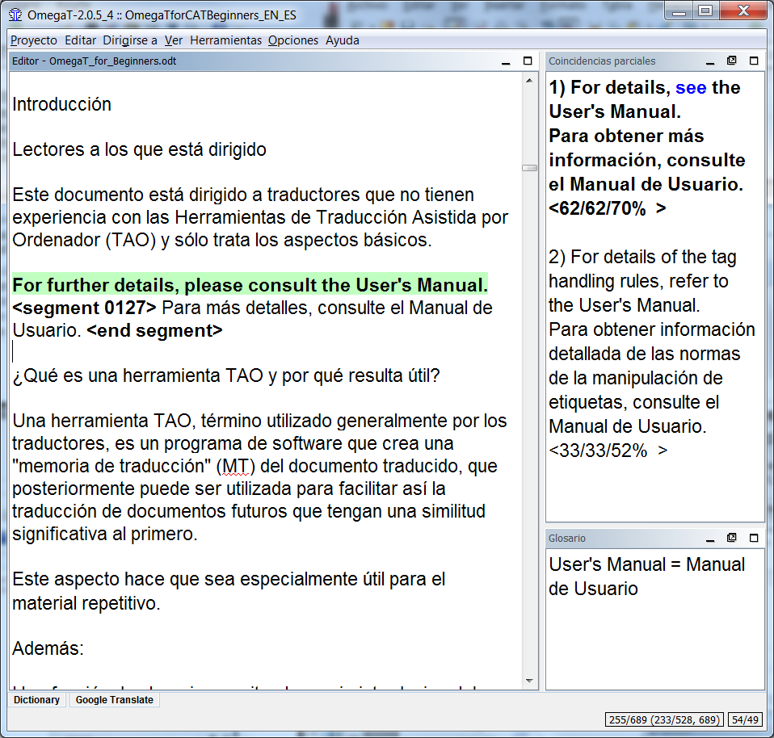

7.A.3. Validación de etiquetas, creación de documentos de destino
Tras comprobar la traducción, asegúrese de que no ha dañado ninguna etiqueta durante el proceso de traducción: Herramientas > Validar etiquetas. Nota: Las etiquetas omitidas o dañadas en los formatos XML, como OpenOffice.org, es probable que impidan que se pueda abrir el archivo final.
Crear los documentos finales seleccionando Proyecto > Crear documentos finales. Los documentos traducidos se generan automáticamente en su formato original en la carpeta /target . Si su proyecto consiste en archivos fuente múltiples, organizados posiblemente en subcarpetas múltiples y con archivos de gráficos, etc., como en el caso del ejemplo de nuestro segundo proyecto, HTML, la estructura completa de archivos de /source se reproduce en /target.

7.A.4. Revisión final, corrección y entrega
Si prefiere revisar la traducción en papel, imprima el documento final. No obstante, no haga correcciones en el documento Open Office Writer o MS Word: busque los segmentos pertinentes en OmegaT (con la función de búsqueda de texto, que veremos más adelante, Paso 7.B.4) y haga las correcciones allí.
Después de revisar el texto y hacer las correcciones oportunas, cree de nuevo los documentos traducidos y cierre el proyecto.
Ahora ya puede entregar el trabajo. Si el cliente requiere el formato de MS Office, simplemente guarde el archivo final de OpenOffice.org en el correspondiente formato de MS (.doc, etc)

7.B. Proyecto 2: Un documento HTML

7.B.1. Descarga de material complementario
Ejecute OmegaT y cree un nuevo proyecto. Lo llamaremos Mi Proyecto-2. Configúrelo tal y como lo hizo con Mi proyecto-1 . Los procedimientos descritos para el Proyecto 1, Pasos 7.A.1-7.A.4, también se pueden aplicar aquí para los archivos HTML.
Todos los archivos seleccionados para la traducción de este tutorial son de Wikipedia, y algunos proyectos incluyen más de un archivo, para que se pueda familiarizarse con la utilidad de OmegaT para dicha estructura de documentos.
La tabla contiene un resumen de páginas web disponibles, para las que se han construido nuestros archivos "heredados" del tutorial:
Combinación  de idiomas | Materia | Fuente
English to Czech | biocoenosis | en.wikipedia.org/wiki/Biocoenosis  en.wikipedia.org/wiki/Phytosociology
English to Dutch | stocks | en.wikipedia.org/wiki/Share_%28finance%29  en.wikipedia.org/wiki/Shareholder
English to Dutch | russian-miscellaneous | en.wikipedia.org/wiki/Russian  en.wikipedia.org/wiki/Russian_American  en.wikipedia.org/wiki/Russian_Canadian  en.wikipedia.org/wiki/Russky_Island
English to German | hilton | en.wikipedia.org/wiki/Hilton_Hotels  en.wikipedia.org/wiki/Great_Western_Hotel,_London  en.wikipedia.org/wiki/Waldorf_Hilton  en.wikipedia.org/wiki/The_London_Hilton_on_Park_Lane
English to German | construction | en.wikipedia.org/wiki/Wall  en.wikipedia.org/wiki/Panelling
English to Italian | russian-miscellaneous | en.wikipedia.org/wiki/Russian  en.wikipedia.org/wiki/Russian_American  en.wikipedia.org/wiki/Russian_Canadian  en.wikipedia.org/wiki/Russky_Island
English to Italian | yoga | en.wikipedia.org/wiki/Karma_yoga  en.wikipedia.org/wiki/Jnana_yoga
English to Italian | civil-engineering | en.wikipedia.org/wiki/Blind_Jack
English to Polish | construction | en.wikipedia.org/wiki/Wall  en.wikipedia.org/wiki/Panelling
English to Polish | poland | en.wikipedia.org/wiki/Lubusz_Voivodship  en.wikipedia.org/wiki/Podlasie_Voivodship
English to Polish | medicine | en.wikipedia.org/wiki/Hippocrates
English to Polish | swimming | en.wikipedia.org/wiki/Individual_medley  en.wikipedia.org/wiki/World_records_in_swimming
English to Portuguese | russian-miscellaneous | en.wikipedia.org/wiki/Russian  en.wikipedia.org/wiki/Russian_American  en.wikipedia.org/wiki/Russian_Canadian  en.wikipedia.org/wiki/Russky_Island
English to Russian | biocoenosis | en.wikipedia.org/wiki/Biocoenosis  en.wikipedia.org/wiki/Phytosociology
English to Spanish | dorset | en.wikipedia.org/wiki/Jurassic_Coast  en.wikipedia.org/wiki/Old_Harry_Rocks  en.wikipedia.org/wiki/Durdle_Door
English to Spanish | appliances | en.wikipedia.org/wiki/Small_appliance  en.wikipedia.org/wiki/Kitchen_appliance  en.wikipedia.org/wiki/Major_appliance
English to Spanish | cereal | en.wikipedia.org/wiki/Rye  en.wikipedia.org/wiki/Sorghum
English to Spanish | skye | en.wikipedia.org/wiki/Skye
English to Spanish | hilton | en.wikipedia.org/wiki/Hilton_Hotels  en.wikipedia.org/wiki/Great_Western_Hotel,_London  en.wikipedia.org/wiki/Waldorf_Hilton  en.wikipedia.org/wiki/The_London_Hilton_on_Park_Lane
French to English | seine-et-marne | fr.wikipedia.org/wiki/Démographie_de_Seine-et-Marne  fr.wikipedia.org/wiki/Seine-et-Marne
French to English | esoteric | fr.wikipedia.org/wiki/Augure  fr.wikipedia.org/wiki/Divination  fr.wikipedia.org/wiki/Effet_Barnum
French to English | dancing | fr.wikipedia.org/wiki/Danse
French to English | cardiology | fr.wikipedia.org/wiki/Cardiologie  fr.wikipedia.org/wiki/Tilt-test
French to English | linguistics | fr.wikipedia.org/wiki/Romanche  fr.wikipedia.org/wiki/Dalmate
French to English | ornithology | fr.wikipedia.org/wiki/Moineau  fr.wikipedia.org/wiki/Moineau_domestique
French to English | wine | fr.wikipedia.org/wiki/Vin_blanc  fr.wikipedia.org/wiki/Vin_rouge
French to English | rugby | fr.wikipedia.org/wiki/Rugby  fr.wikipedia.org/wiki/William_Webb_Ellis
German to English | canterbury | de.wikipedia.org/wiki/Canterbury  de.wikipedia.org/wiki/Canterbury_(Begriffserkl%C3%A4rung)
German to English | domestication | de.wikipedia.org/wiki/Domestizierung
German to English | equestrianism | de.wikipedia.org/wiki/Dressurreiten  de.wikipedia.org/wiki/Hohe_Schule_(Reitsport)
German to English | railways | de.wikipedia.org/wiki/Neigetechnik
German to English | music | de.wikipedia.org/wiki/Oberton
German to English | psychiatry | de.wikipedia.org/wiki/Psychiatrie
German to English | humour | de.wikipedia.org/wiki/Fawlty_Towers
German to English | teaching | de.wikipedia.org/wiki/Lehrer
Italian to English | librarianship | it.wikipedia.org/wiki/Biblioteca
Italian to English | politics | it.wikipedia.org/wiki/Gianni_De_Michelis  it.wikipedia.org/wiki/Mariano_Rumor
Portuguese to English | chagas | pt.wikipedia.org/wiki/Doen%C3%A7a_de_Chagas
Russian to English | law | ru.wikipedia.org/wiki/%D0%9F%D1%80%D0%B0%D0%B2%D0%BE
Spanish to English | montevideo | es.wikipedia.org/wiki/Montevideo  es.wikipedia.org/wiki/Bruno_Mauricio_de_Zabala
Spanish to English | unicef | es.wikipedia.org/wiki/Fondo_de_Naciones_Unidas_para_la_Infancia  es.wikipedia.org/wiki/Niño  es.wikipedia.org/wiki/Derechos_del_niño
Spanish to English | climbing | es.wikipedia.org/wiki/Escalada_en_hielo
Una vez haya decidido la materia, descargue los archivos de Internet, navegando de modo que vaya directamente a la carpeta /source de Mi Proyecto-2. Asegúrese de descargar toda la página web, incluyendo los gráficos. (Los distintos navegadores tienen distintos métodos para hacerlo. Internet Explorer 7.x, por ejemplo, Archivo > Guardar como> Página web, completa; Firefox 3.x, Archivo > Guardar como > Página web, completa; Firefox 2.x, Archivo > Guardar como.)
Su carpeta /source ahora contiene uno o más archivos HTML, junto con archivos asociados, como los archivos de gráficos. La estructura de carpetas y subcarpetas debe conservarse. Tiene que ser capaz de abrir los archivos HTML en su navegador y visualizarlos aproximadamente tal como aparecen en Internet.
A continuación, descargue el "paquete heredado" que hemos creado para su uso en este tutorial, que se encuentra en:
www.omegat.org/training/materials/legacy.zip
Descomprima el archivo legacy.zip en un lugar provisional (como Mis documentos o Escritorio). Verá que contiene una serie de archivos de memorias de traducción (con la extensión .tmx) y de glosarios de OmegaT (con la extensión .utf8). Identifique los archivos .tmx y el archivo .utf8 para su combinación de idiomas. Copie el archivo .tmx en la carpeta /tm y el archivo .utf8 en la carpeta /glossary de su proyecto OmegaT.
Algunas cuestiones a tener en cuenta para traducir archivos HTML:
- Si ve estos archivos en el navegador de su PC, notará que su apariencia será ligeramente distinta a la de las páginas de Internet. Esto no tiene nada que ver con OmegaT o con el navegador, se debe al hecho de que Wikipedia no permite que toda la información de las plantillas de sus páginas pueda descargarse.
- Wikipedia está sujeta a cambios constantes. Las páginas que figuran en esta lista han sido seleccionadas como ejemplos adecuados (y los archivos "heredados" se han creado para que se correspondan con ellas), pero los cambios pueden hacer que sean menos adecuadas, e incluso que desaparezcan o sean trasladadas a otros lugares.
- Al traducir un documento HTML, verá un montón de códigos que no deben traducirse, en particular al inicio de cada archivo. En muchos casos, segmentos enteros ("oraciones"), tales como enlaces, se pueden dejar como están. Basta con pulsar Entrar para confirmar que en el texto de destino permanecerán igual.
- El HTML es, en general, muy tolerante con las etiquetas perdidas o dañadas. El resultado, probablemente, será un archivo que se abrirá pero con resultados de formato inesperados o no deseados. Revise el Paso 7.A.1 referido a la manipulación de etiquetas.

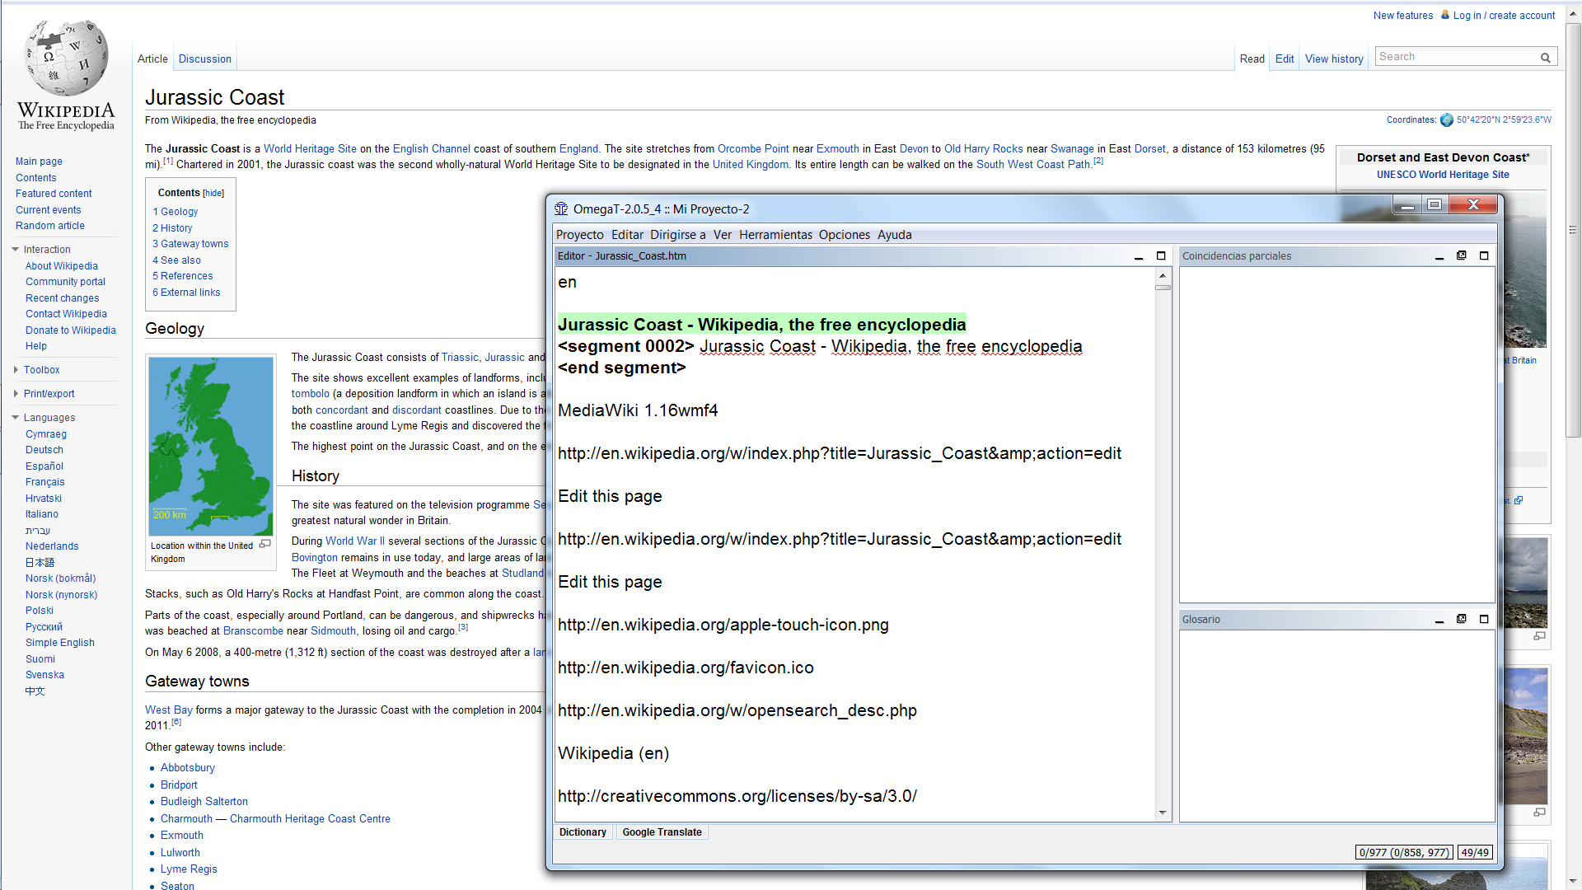

- En los textos HTML fuertemente marcados, puede resultar conveniente mantener el texto de origen abierto al mismo tiempo y alternar entre los dos (Alt+Tab) para ver con mayor rapidez el texto que tiene que traducirse. Como regla general para este tutorial, asuma que si algo es visible en el navegador, ha de ser traducido.
Las ventanas en la captura que se muestra más arriba, se han reducido de tamaño para ver cómo se pueden mantener abiertos al mismo tiempo OmegaT y el texto de origen (en su navegador). Normalmente, querrá ver la ventana de OmegaT maximizada.
- Cuando haya terminado y esté listo para revisar su trabajo, puede abrir los archivos traducidos en /target con su navegador y leerlos directamente o imprimirlos. Si prefiere leer el texto terminado en la pantalla, es decir, en su navegador, alterne entre el navegador y OmegaT. Cuando encuentre errores en el texto de la ventana del navegador, haga los cambios correspondientes en OmegaT.

7.B.2. La memoria de traducción (función de coincidencia parcial)
En algunas ocasiones, encontrará coincidencias parciales. Normalmente, puede que pase algún tiempo antes de que encuentre coincidencias parciales útiles, pero el archivo de la memoria de traducción ha sido preparado para que encuentre algunas cuando realice el tutorial.
Las "coincidencias parciales" son segmentos que tienen cierto grado de similaridad con el segmento que se está traduciendo en ese momento. Pueden encontrarse en el proyecto actual (bien en el texto que esté traduciendo en ese momento o, cuando el proyecto comprenda más de un texto de origen, en otro de los textos del mismo), o pueden estar en los archivos heredados .tmx que puso en la carpeta /tm. Puesto que los archivos heredados .tmx de la carpeta /tm son el producto de trabajos de traducción previos, no tendrá archivos heredados .tmx útiles a los que acudir hasta que no haya completado varios trabajos en OmegaT y los haya incluido en la carpeta /tm de su nuevo trabajo.
Aquí, el segmento actual muestra una coincidencia parcial con un segmento que ya ha sido traducido en algún lugar del proyecto:
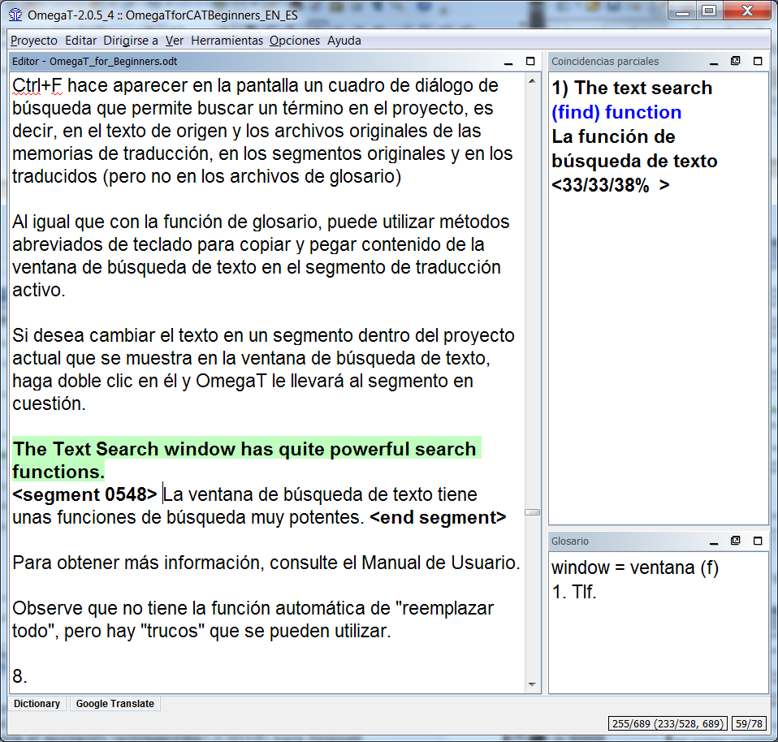
Si tras comprobar la coincidencia parcial decide que ésta es útil, puede pegarla en el segmento activo en cualquier punto (Ctrl+I), o reemplazar completamente el segmento (sobreescribir) (Ctrl+R) para después modificarlo, o copiar y pegar partes en el segmento activo (utilizar el ratón para marcarlo y después Ctrl+C y Ctrl+V para copiar y pegar).
El material heredado suministrado para este tutorial está destinado a demostrar las funciones de OmegaT. Bajo ninguna circunstancia tiene que asumirse que las traducciones de la memoria de traducción son fiables.
En textos fuertemente marcados, es posible encontrar que OmegaT produce numerosas coincidencias parciales falsas en las que lo único que coincide son las etiquetas, y por lo tanto no resultan de ninguna utilidad.

7.B.3 La función del glosario
Recuerde que, antes de empezar a traducir, colocó un archivo de glosario en la carpeta /glossary. Los archivos de glosario son archivos de texto sin formato que contienen dos columnas de términos delimitados por tabuladores que se guardan con la extensión .utf8, para la codificación de caracteres utf8. (Consulte el Manual de Usuario para saber cómo hacer un glosario.)
A diferencia de la memoria de traducción (.tmx), los archivos de glosario de OmegaT se crean de forma manual. Para cada combinación de idiomas, se ha creado un glosario (.utf8) que contiene unas pocas palabras con la combinación elegida. Este archivo le aportará una ayuda limitada a la traducción, pero servirá para mostrarle el lugar donde se introducen los términos del glosario y el modo en que se muestran en OmegaT cuando aparecen.
Para hacer uso de la función de glosario, abra el archivo de glosario en Open Office Writer (aceptar las opciones por defecto al abrir el archivo) y añada términos a medida que avance, guardándolos cada vez. Los términos aparecen inmediatamente en el panel de Glosario de OmegaT. Los términos y su traducción aparecerán cuando llegue a un segmento que los contenga.
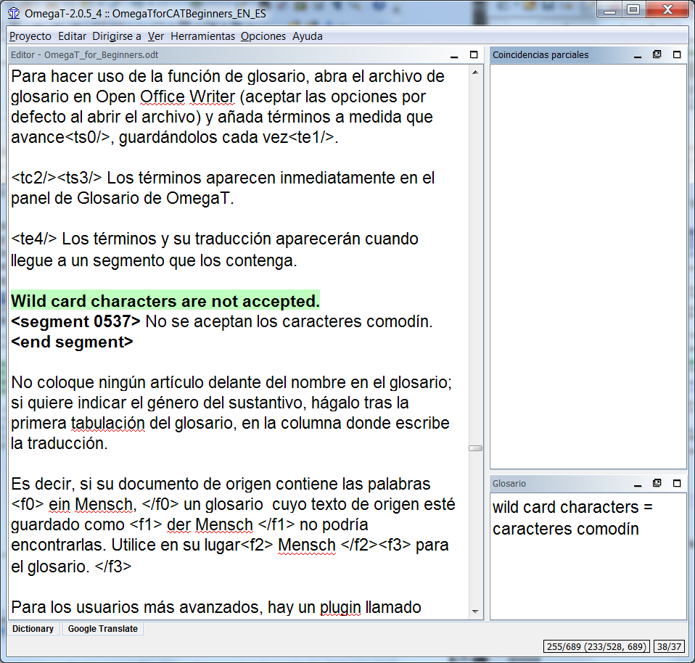
No se aceptan los caracteres comodín. No coloque ningún artículo delante del nombre en el glosario; si quiere indicar el género del sustantivo, hágalo tras la primera tabulación del glosario, en la columna donde escribe la traducción. Es decir, si su documento de origen contiene las palabras ein Mensch, un glosario cuyo texto de origen esté guardado como der Mensch no podría encontrarlas. Utilice en su lugar Mensch para el glosario.
Para los usuarios más avanzados, hay un plugin llamado OmegaT-tokenizers (para su uso en la versión 2.1.1 beta de OmegaT), que permite a OmegaT reconocer formas flexionadas de una palabra. Los interesados pueden consultar el grupo de usuarios de Yahoo.

7.B.4. La función de búsqueda de texto
Ctrl+F hace aparecer en la pantalla un cuadro de diálogo de búsqueda que permite buscar un término en el proyecto, es decir, en el texto de origen y los archivos originales de las memorias de traducción, en los segmentos originales y en los traducidos (pero no en los archivos de glosario)
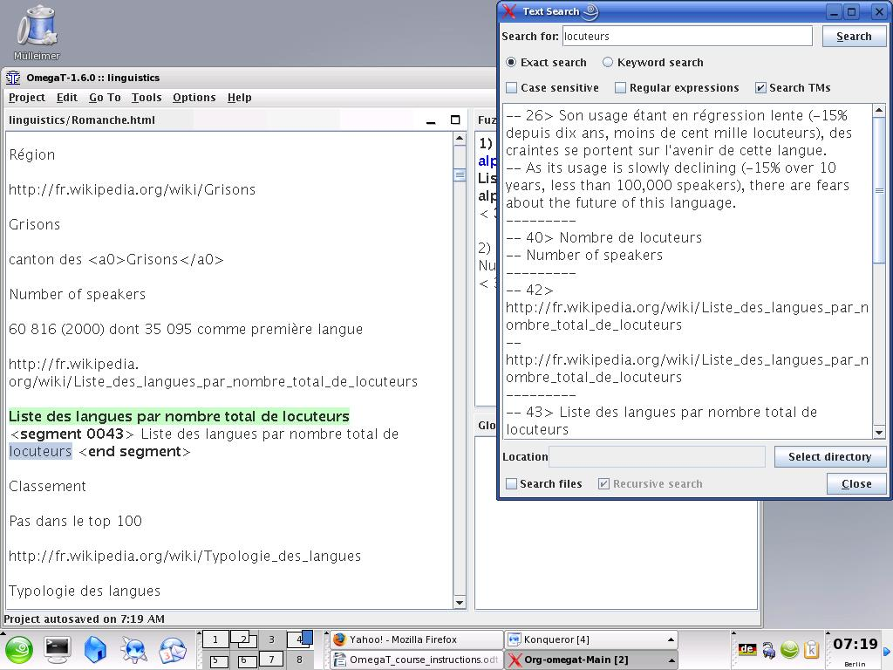
Al igual que con la función de glosario, puede utilizar métodos abreviados de teclado para copiar y pegar contenido de la ventana de búsqueda de texto en el segmento de traducción activo. Si desea cambiar el texto en un segmento dentro del proyecto actual que se muestra en la ventana de búsqueda de texto, haga doble clic en él y OmegaT le llevará al segmento en cuestión.
La ventana de búsqueda de texto tiene unas funciones de búsqueda muy potentes. Para obtener más información, consulte el Manual de Usuario. Observe que no tiene la función automática de "reemplazar todo", pero hay "trucos" que se pueden utilizar.

8. El grupo de usuarios OmegaT
OmegaT tiene un grupo de usuarios cómodo y de gran utilidad. Una vez se haya suscrito, podrá plantear preguntas relativas a OmegaT.
Puede encontrar el grupo en groups.yahoo.com/group/omegat.
¡El grupo se encuentra alojado en Yahoo! OmT tiene suscripción moderada, es decir, necesita aprobación. Se hace así para evitar que los spammers accedan al grupo. Para suscribirse, sólo tiene que registrarse con su correo electrónico. Se le pedirá que envíe un mensaje corto para que el moderador pueda saber que se trata de un usuario auténtico y no de un spammer.

9. Appendix

GNU Free Documentation License

0. Preamble
The purpose of this License is to make a manual, textbook, or other functional and useful document "free" in the sense of freedom: to assure everyone the effective freedom to copy and redistribute it, with or without modifying it, either commercially or noncommercially. Secondarily, this License preserves for the author and publisher a way to get credit for their work, while not being considered responsible for modifications made by others.
This License is a kind of "copyleft," which means that derivative works of the document must themselves be free in the same sense. It complements the GNU General Public License, which is a copyleft license designed for free software.
We have designed this License in order to use it for manuals for free software, because free software needs free documentation: a free program should come with manuals providing the same freedoms that the software does. But this License is not limited to software manuals; it can be used for any textual work, regardless of subject matter or whether it is published as a printed book. We recommend this License principally for works whose purpose is instruction or reference.

1. APPLICABILITY AND DEFINITIONS
This License applies to any manual or other work, in any medium, that contains a notice placed by the copyright holder saying it can be distributed under the terms of this License. Such a notice grants a world-wide, royalty-free license, unlimited in duration, to use that work under the conditions stated herein. The "Document," below, refers to any such manual or work. Any member of the public is a licensee, and is addressed as "you." You accept the license if you copy, modify or distribute the work in a way requiring permission under copyright law.
A "Modified Version" of the Document means any work containing the Document or a portion of it, either copied verbatim, or with modifications and/or translated into another language.
A "Secondary Section" is a named appendix or a front-matter section of the Document that deals exclusively with the relationship of the publishers or authors of the Document to the Document's overall subject (or to related matters) and contains nothing that could fall directly within that overall subject. (Thus, if the Document is in part a textbook of mathematics, a Secondary Section may not explain any mathematics.) The relationship could be a matter of historical connection with the subject or with related matters, or of legal, commercial, philosophical, ethical or political position regarding them.
The "Invariant Sections" are certain Secondary Sections whose titles are designated, as being those of Invariant Sections, in the notice that says that the Document is released under this License. If a section does not fit the above definition of Secondary then it is not allowed to be designated as Invariant. The Document may contain zero Invariant Sections. If the Document does not identify any Invariant Sections then there are none.
The "Cover Texts" are certain short passages of text that are listed, as Front-Cover Texts or Back-Cover Texts, in the notice that says that the Document is released under this License. A Front-Cover Text may be at most 5 words, and a Back-Cover Text may be at most 25 words.
A "Transparent" copy of the Document means a machine-readable copy, represented in a format whose specification is available to the general public, that is suitable for revising the document straightforwardly with generic text editors or (for images composed of pixels) generic paint programs or (for drawings) some widely available drawing editor, and that is suitable for input to text formatters or for automatic translation to a variety of formats suitable for input to text formatters. A copy made in an otherwise Transparent file format whose markup, or absence of markup, has been arranged to thwart or discourage subsequent modification by readers is not Transparent. An image format is not Transparent if used for any substantial amount of text. A copy that is not "Transparent" is called "Opaque."
Examples of suitable formats for Transparent copies include plain ASCII without markup, Texinfo input format, LaTeX input format, SGML or XML using a publicly available DTD, and standard-conforming simple HTML, PostScript or PDF designed for human modification. Examples of transparent image formats include PNG, XCF and JPG. Opaque formats include proprietary formats that can be read and edited only by proprietary word processors, SGML or XML for which the DTD and/or processing tools are not generally available, and the machine-generated HTML, PostScript or PDF produced by some word processors for output purposes only.
The "Title Page" means, for a printed book, the title page itself, plus such following pages as are needed to hold, legibly, the material this License requires to appear in the title page. For works in formats which do not have any title page as such, "Title Page" means the text near the most prominent appearance of the work's title, preceding the beginning of the body of the text.
A section "Entitled XYZ" means a named subunit of the Document whose title either is precisely XYZ or contains XYZ in parentheses following text that translates XYZ in another language. (Here XYZ stands for a specific section name mentioned below, such as "Acknowledgements," "Dedications," "Endorsements," or "History.") To "Preserve the Title" of such a section when you modify the Document means that it remains a section "Entitled XYZ" according to this definition.
The Document may include Warranty Disclaimers next to the notice which states that this License applies to the Document. These Warranty Disclaimers are considered to be included by reference in this License, but only as regards disclaiming warranties: any other implication that these Warranty Disclaimers may have is void and has no effect on the meaning of this License.

2. VERBATIM COPYING
You may copy and distribute the Document in any medium, either commercially or noncommercially, provided that this License, the copyright notices, and the license notice saying this License applies to the Document are reproduced in all copies, and that you add no other conditions whatsoever to those of this License. You may not use technical measures to obstruct or control the reading or further copying of the copies you make or distribute. However, you may accept compensation in exchange for copies. If you distribute a large enough number of copies you must also follow the conditions in section 3.
You may also lend copies, under the same conditions stated above, and you may publicly display copies.

3. COPYING IN QUANTITY
If you publish printed copies (or copies in media that commonly have printed covers) of the Document, numbering more than 100, and the Document's license notice requires Cover Texts, you must enclose the copies in covers that carry, clearly and legibly, all these Cover Texts: Front-Cover Texts on the front cover, and Back-Cover Texts on the back cover. Both covers must also clearly and legibly identify you as the publisher of these copies. The front cover must present the full title with all words of the title equally prominent and visible. You may add other material on the covers in addition. Copying with changes limited to the covers, as long as they preserve the title of the Document and satisfy these conditions, can be treated as verbatim copying in other respects.
If the required texts for either cover are too voluminous to fit legibly, you should put the first ones listed (as many as fit reasonably) on the actual cover, and continue the rest onto adjacent pages.
If you publish or distribute Opaque copies of the Document numbering more than 100, you must either include a machine-readable Transparent copy along with each Opaque copy, or state in or with each Opaque copy a computer-network location from which the general network-using public has access to download using public-standard network protocols a complete Transparent copy of the Document, free of added material. If you use the latter option, you must take reasonably prudent steps, when you begin distribution of Opaque copies in quantity, to ensure that this Transparent copy will remain thus accessible at the stated location until at least one year after the last time you distribute an Opaque copy (directly or through your agents or retailers) of that edition to the public.
It is requested, but not required, that you contact the authors of the Document well before redistributing any large number of copies, to give them a chance to provide you with an updated version of the Document.

4. MODIFICATIONS
You may copy and distribute a Modified Version of the Document under the conditions of sections 2 and 3 above, provided that you release the Modified Version under precisely this License, with the Modified Version filling the role of the Document, thus licensing distribution and modification of the Modified Version to whoever possesses a copy of it. In addition, you must do these things in the Modified Version:
- A. Use in the Title Page (and on the covers, if any) a title distinct from that of the Document, and from those of previous versions (which should, if there were any, be listed in the History section of the Document). You may use the same title as a previous version if the original publisher of that version gives permission.
- B. List on the Title Page, as authors, one or more persons or entities responsible for authorship of the modifications in the Modified Version, together with at least five of the principal authors of the Document (all of its principal authors, if it has fewer than five), unless they release you from this requirement.
- C. State on the Title page the name of the publisher of the Modified Version, as the publisher.
- D. Preserve all the copyright notices of the Document.
- E. Add an appropriate copyright notice for your modifications adjacent to the other copyright notices.
- F. Include, immediately after the copyright notices, a license notice giving the public permission to use the Modified Version under the terms of this License, in the form shown in the Addendum below.
- G. Preserve in that license notice the full lists of Invariant Sections and required Cover Texts given in the Document's license notice.
- H. Include an unaltered copy of this License.
- I. Preserve the section Entitled "History," Preserve its Title, and add to it an item stating at least the title, year, new authors, and publisher of the Modified Version as given on the Title Page. If there is no section Entitled "History" in the Document, create one stating the title, year, authors, and publisher of the Document as given on its Title Page, then add an item describing the Modified Version as stated in the previous sentence.
- J. Preserve the network location, if any, given in the Document for public access to a Transparent copy of the Document, and likewise the network locations given in the Document for previous versions it was based on. These may be placed in the "History" section. You may omit a network location for a work that was published at least four years before the Document itself, or if the original publisher of the version it refers to gives permission.
- K. For any section Entitled "Acknowledgements" or "Dedications," Preserve the Title of the section, and preserve in the section all the substance and tone of each of the contributor acknowledgements and/or dedications given therein.
- L. Preserve all the Invariant Sections of the Document, unaltered in their text and in their titles. Section numbers or the equivalent are not considered part of the section titles.
- M. Delete any section Entitled "Endorsements." Such a section may not be included in the Modified Version.
- N. Do not retitle any existing section to be Entitled "Endorsements" or to conflict in title with any Invariant Section.
- O. Preserve any Warranty Disclaimers.
If the Modified Version includes new front-matter sections or appendices that qualify as Secondary Sections and contain no material copied from the Document, you may at your option designate some or all of these sections as invariant. To do this, add their titles to the list of Invariant Sections in the Modified Version's license notice. These titles must be distinct from any other section titles.
You may add a section Entitled "Endorsements," provided it contains nothing but endorsements of your Modified Version by various parties--for example, statements of peer review or that the text has been approved by an organization as the authoritative definition of a standard.
You may add a passage of up to five words as a Front-Cover Text, and a passage of up to 25 words as a Back-Cover Text, to the end of the list of Cover Texts in the Modified Version. Only one passage of Front-Cover Text and one of Back-Cover Text may be added by (or through arrangements made by) any one entity. If the Document already includes a cover text for the same cover, previously added by you or by arrangement made by the same entity you are acting on behalf of, you may not add another; but you may replace the old one, on explicit permission from the previous publisher that added the old one.
The author(s) and publisher(s) of the Document do not by this License give permission to use their names for publicity for or to assert or imply endorsement of any Modified Version.

5. COMBINING DOCUMENTS
You may combine the Document with other documents released under this License, under the terms defined in section 4 above for modified versions, provided that you include in the combination all of the Invariant Sections of all of the original documents, unmodified, and list them all as Invariant Sections of your combined work in its license notice, and that you preserve all their Warranty Disclaimers.
The combined work need only contain one copy of this License, and multiple identical Invariant Sections may be replaced with a single copy. If there are multiple Invariant Sections with the same name but different contents, make the title of each such section unique by adding at the end of it, in parentheses, the name of the original author or publisher of that section if known, or else a unique number. Make the same adjustment to the section titles in the list of Invariant Sections in the license notice of the combined work.
In the combination, you must combine any sections Entitled "History" in the various original documents, forming one section Entitled "History"; likewise combine any sections Entitled "Acknowledgements," and any sections Entitled "Dedications." You must delete all sections Entitled "Endorsements."

6. COLLECTIONS OF DOCUMENTS
You may make a collection consisting of the Document and other documents released under this License, and replace the individual copies of this License in the various documents with a single copy that is included in the collection, provided that you follow the rules of this License for verbatim copying of each of the documents in all other respects.
You may extract a single document from such a collection, and distribute it individually under this License, provided you insert a copy of this License into the extracted document, and follow this License in all other respects regarding verbatim copying of that document.

7. AGGREGATION WITH INDEPENDENT WORKS
A compilation of the Document or its derivatives with other separate and independent documents or works, in or on a volume of a storage or distribution medium, is called an "aggregate" if the copyright resulting from the compilation is not used to limit the legal rights of the compilation's users beyond what the individual works permit. When the Document is included in an aggregate, this License does not apply to the other works in the aggregate which are not themselves derivative works of the Document.
If the Cover Text requirement of section 3 is applicable to these copies of the Document, then if the Document is less than one half of the entire aggregate, the Document's Cover Texts may be placed on covers that bracket the Document within the aggregate, or the electronic equivalent of covers if the Document is in electronic form. Otherwise they must appear on printed covers that bracket the whole aggregate.

8. TRANSLATION
Translation is considered a kind of modification, so you may distribute translations of the Document under the terms of section 4. Replacing Invariant Sections with translations requires special permission from their copyright holders, but you may include translations of some or all Invariant Sections in addition to the original versions of these Invariant Sections. You may include a translation of this License, and all the license notices in the Document, and any Warranty Disclaimers, provided that you also include the original English version of this License and the original versions of those notices and disclaimers. In case of a disagreement between the translation and the original version of this License or a notice or disclaimer, the original version will prevail.
If a section in the Document is Entitled "Acknowledgements," "Dedications," or "History," the requirement (section 4) to Preserve its Title (section 1) will typically require changing the actual title.

9. TERMINATION
You may not copy, modify, sublicense, or distribute the Document except as expressly provided for under this License. Any other attempt to copy, modify, sublicense or distribute the Document is void, and will automatically terminate your rights under this License. However, parties who have received copies, or rights, from you under this License will not have their licenses terminated so long as such parties remain in full compliance.

10. FUTURE REVISIONS OF THIS LICENSE
The Free Software Foundation may publish new, revised versions of the GNU Free Documentation License from time to time. Such new versions will be similar in spirit to the present version, but may differ in detail to address new problems or concerns. See http://www.gnu.org/copyleft/.
Each version of the License is given a distinguishing version number. If the Document specifies that a particular numbered version of this License "or any later version" applies to it, you have the option of following the terms and conditions either of that specified version or of any later version that has been published (not as a draft) by the Free Software Foundation. If the Document does not specify a version number of this License, you may choose any version ever published (not as a draft) by the Free Software Foundation.

